1. Sử dụng Google để đánh chỉ mục Index:

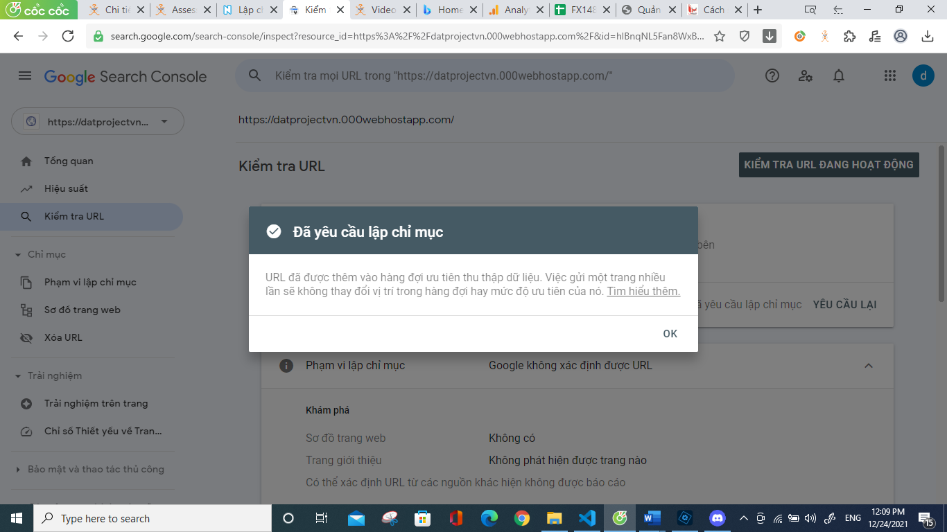

1. Báo cáo về lượng người truy cập:

